Вариант 1
1. Для каждого из перечисленных ниже чисел построили двоичную запись. Укажите число, двоичная запись которого содержит ровно два значащих нуля. Если таких чисел несколько, укажите наибольшее из них.
1) 7 2) 8 3) 9 4) 10
2. Для таблицы истинности функции F известны значения только некоторых ячеек.
Каким выражением может быть F?
1) x1 ∧ x2 ∧ x3 ∧ ¬x4 ∧ x5 ∧ x6 ∧ ¬x7
2) x1 ∨ ¬x2 ∨ x3 ∨ ¬x4 ∨ ¬x5 ∨ x6 ∨ ¬x7
3) ¬x1 ∧ x2 ∧ ¬x3 ∧ x4 ∧ x5 ∧ x6 ∧ x7
4) x1 ∨ x2 ∨ ¬ x3 ∨ x4 ∨ x5 ∨ ¬x6 ∨ x7

x1 | x2 | x3 | x4 | x5 | x6 | x7 | F
 |  |  | 0 |  | 1 |  | 1
 |  |  | 0 |  |  | 0 | 0
0 |  |  | 1 |  |  |  | 0
3. Между населенными пунктами A, B, C, D, E, F, Z построены дороги, протяженность которых приведена в таблице (отсутствие числа в таблице означает, что прямой дороги между пунктами нет).
 | A | B | C | D | E | F | Z
A |  | 4 | 6 |  |  |  | 27
B | 4 |  | 1
C | 6 | 1 |  | 2 |  | 11 | 20
D |  |  | 2 |  | 4
E |  |  |  | 4 |  | 2 | 5
F |  |  | 11 |  | 2
Z | 27 |  | 20 |  | 5
Определите длину кратчайшего пути между пунктами A и Z (при условии, что передвигаться можно только по построенным дорогам).
1) 13
2) 16
3) 18
4) 27

4. В фрагменте базы данных представлены сведения о родственных отношениях. На основании приведённых данных определите фамилию и инициалы тёти Рерих Л. А. (тётя — это родная сестра матери или отца).
Таблица 1
ID | Фамилия_И.О. | Пол
1465 | Дядюн М.А. | Ж
1493 | Баль А.П. | М
1560 | Штольц И.Б. | М
1625 | Рерих А.И. | Ж
1837 | Штольц П.И. | М
1851 | Радек П.А. | Ж
1885 | Штольц Б.Ф. | М
1983 | Чиж Д.К. | Ж
2216 | Рерих Л.А. | М
2226 | Штольц А.Б. | Ж
2398 | Малеев К.Г. | М
2470 | Баль П.А. | М
2607 | Штольц Т.И. | Ж
2737 | Панина Р.Г. | Ж
2759 | Тесленко Г.Р. | Ж
2788 | Рерих В.А. | Ж
Таблица 2
ID_Родителя | ID_Ребенка
1493 | 1465
2226 | 1465
1885 | 1560
1983 | 1560
1560 | 1837
2759 | 1837
2788 | 1851
2788 | 2216
1885 | 2226
1983 | 2226
1493 | 2470
2226 | 2470
1560 | 2607
2759 | 2607
1493 | 2788
2226 | 2788

1) Баль П. А. 2) Дядюн М. А. 3) Рерих А. И. 4) Рерих В. А.
5. Для кодирования некоторой последовательности, состоящей из букв А, Б, В, Г и Д, используется неравномерный двоичный код, позволяющий однозначно декодировать полученную двоичную последовательность. Вот этот код: А – 00, Б – 01, В – 100, Г – 101, Д – 110. Можно ли сократить для одной из букв длину кодового слова так, чтобы код по-прежнему можно было декодировать однозначно? Коды остальных букв меняться не должны. Выберите правильный вариант ответа.
1) для буквы Д – 11 2) это невозможно 3) для буквы Г – 10 4) для буквы Д – 10
6. У исполнителя, который работает с положительными однобайтовыми двоичными числами, две команды, которым присвоены номера:
1. сдвинь вправо
2. прибавь 4
Выполняя первую из них, исполнитель сдвигает число на один двоичный разряд вправо, а выполняя вторую, добавляет к нему 4. Исполнитель начал вычисления с числа 191 и выполнил цепочку команд 112112. Запишите результат в десятичной системе.
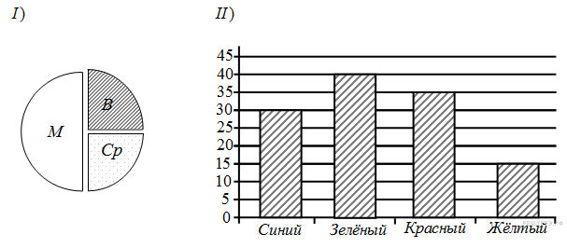
7. В магазине продаются мячи четырёх цветов (синие, зелёные, красные и жёлтые) и трёх размеров (большие, средние и маленькие). На диаграмме I отражено количество мячей разного размера, а на диаграмме II — распределение мячей по цветам.
Имеются четыре утверждения:
1) Среди больших мячей должен быть хотя бы один синий.
2) Ни один мяч среднего размера не может быть красным.
3) Все маленькие мячи могут быть зелёными.
4) Все зелёные мячи могут быть маленькими.
Какое из этих утверждений следует из анализа обеих диаграмм?
8. Определите число, которое будет напечатано в результате выполнения программы (записанной ниже на разных языках программирования):
Бейсик | Паскаль | Си | Алгоритмический язык
DIM N, S AS INTEGER  N = 0  S = 0  WHILE S <= 249  S = S + 25  N = N + 4  WEND  PRINT N | var n, s: integer;  begin  n := 0;  s := 0;  while s <= 249 do  begin  s := s + 25;  n := n + 4;  end;  write(n)  end. | #include <stdio.h>  void main()  {  int n, s;  n = 0;  s = 0;  while (s <= 249)  {  s = s + 25;  n = n + 4;  }  printf("%d", n);  } | алг  нач  цел n, s  n : = 0  s : = 0  нц пока s <= 249  s : = s + 25  n : = n + 4  кц  вывод n  кон
9. Документ объёмом 20 Мбайт можно передать с одного компьютера на другой двумя способами:
А) сжать архиватором, передать архив по каналу связи, распаковать;
Б) сжать суперархиватором, передать суперархив по каналу связи, распаковать.
Какой способ быстрее и насколько, если
- средняя скорость передачи данных по каналу связи составляет 2²⁰ бит в секунду,
- объём сжатого архиватором документа равен 20% от исходного,
- при использовании архиватора время, требуемое на сжатие документа, — 18 секунд, на распаковку — 2 секунды,
- объём сжатого суперархиватором документа равен 10% от исходного,
- при использовании суперархиватора время, требуемое на сжатие документа, — 26 секунд, на распаковку — 4 секунды?
В ответе напишите букву А, если способ А быстрее, или Б, если быстрее способ Б. Сразу после буквы напишите, на сколько секунд один способ быстрее другого.
10. На световой панели в ряд расположены 7 лампочек. Каждая из первых двух лампочек может гореть красным, жёлтым или зелёным цветом. Каждая из остальных пяти лампочек может гореть одним из двух цветов - красным или белым. Сколько различных сигналов можно передать с помощью панели (все лампочки должны гореть, порядок цветов имеет значение)?
11. Алгоритм вычисления значения функции F(n), где n — натуральное число, задан следующими соотношениями:
F(n) = n + 1 при n ≤ 2;
F(n) = F(n − 1) × F(n − 2) при n> 2.
Чему равно значение функции F(4)? В ответе запишите только натуральное число.
12. На месте преступления были обнаружены четыре обрывка бумаги. Следствие установило, что на них записаны фрагменты одного IP-адреса. Криминалисты обозначили эти фрагменты буквами А, Б, В и Г. Восстановите IP-адрес. В ответе укажите последовательность букв, обозначающих фрагменты, в порядке, соответствующем IP-адресу. Если будет несколько вариантов решения, запишите их все через запятую.
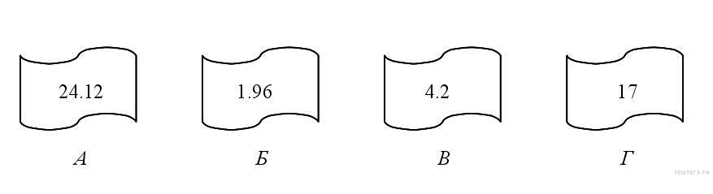
13. B некоторой стране автомобильный номер длиной 8 символов составляют из заглавных букв (задействовано 20 различных букв) и десятичных цифр в любом порядке. Каждый такой номер в компьютерной программе записывается минимально возможным и одинаковым целым количеством байтов (при этом используют посимвольное кодирование и вcе СИМВОЛЫ кодируются одинаковым и минимально возможным количеством битов). Определите объём памяти, отводимый этой программой для записи 40 номеров.
1) 200 байт 2) 120 байт 3) 320 байт 4) 160 байт
14. Исполнитель Чертёжник перемещается на координатной плоскости, оставляя след в виде линии. Чертёжник может выполнять команду Сместиться на (a, b) (где a, b — целые числа), перемещающую Чертёжника из точки с координатами (x, у) в точку с координатами (x + а, у + b). Если числа a, b положительные, значение соответствующей координаты увеличивается; если отрицательные, уменьшается.
Например, если Чертёжник находится в точке с координатами (4, 2), то команда Сместиться на(2, −3) переместит Чертёжника в точку (6, −1).
Запись
Повтори k раз
Команда1 Команда2 КомандаЗ
Конец
означает, что последовательность команд Команда1 Команда2 КомандаЗ повторится k раз.
Чертёжнику был дан для исполнения следующий алгоритм:
Повтори 5 paз
Сместиться на (0, 1) Сместиться на (−2, 3) Сместиться на (4, −5) Конец

Каковы координаты точки, с которой Чертёжник начинал движение, если в конце он оказался в точке с координатами (−1, −1)?
1) Сместиться на (−11, 4) 2) Сместиться на (4, −11)
3) Сместиться на (8, 22) 4) Сместиться на (22, 8)
15. На рисунке — схема дорог, связывающих города А, Б, В, Г, Д, Е, Ж, И, К, Л. По каждой дороге можно двигаться только в одном направлении, указанном стрелкой. Сколько существует различных путей из города А в город Л?
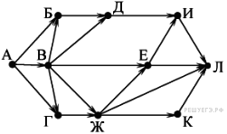
16. В системе счисления с некоторым основанием десятичное число 18 записывается в виде 30. Укажите это основание.
17. В языке запросов поискового сервера для обозначения логической операции «ИЛИ» используется символ «|», а для логической операции «И» - символ «&».
В таблице приведены запросы и количество найденных по ним страниц некоторого сегмента сети Интернет.
Запрос | Найдено страниц (в тысячах)
(Суворов & Альпы) | (Суворов & Варшава) | 1100
Суворов & Варшава | 600
Суворов & Варшава & Альпы | 50
Какое количество страниц (в тыс.) будет найдено по запросу Суворов & Альпы?
18. Определите значение переменной с после выполнения следующего фрагмента программы {записанного ниже на разных языках программирования). Ответ запишите в виде целого числа.

Бэйсик | Паскаль | Си | Алгоритмический язык
a = 40  b = 5  a = a - 3 * b  IF a > и THEN  с = a - b  ELSE  c = 2 * a - b  ENDIF | a := 40;  b := 5;  a := a - 3 * b;  if a > b then  с := a - b  else  c := 2 * a - b; | a = 40;  b = 5;  a = a - 3 * b;  if (a > b)  с = a - b;  else  с = 2 * a - b; | a := 40  b := 5  a := a - 3 * b  если a > и  то с := a - b  иначе с := 2 * a - b  все

Вариант 2
1. Для каждого из перечисленных ниже чисел построили двоичную запись. Укажите число, двоичная запись которого содержит ровно две единицы. Если таких чисел несколько, укажите наибольшее из них.
1) 8 2) 9 3) 10 4) 11
2. Для таблицы истинности функции F известны значения только некоторых ячеек:
x1 | x2 | x3 | x4 | x5 | x6 | x7 | F  Каким выражением может быть F?  1) x1 ∧ x2 ∧ x3 ∧ ¬x4 ∧ x5 ∧ x6 ∧ ¬x7  2) x1 ∨ ¬x2 ∨ x3 ∨ ¬x4 ∨ ¬x5 ∨ x6 ∨ ¬x7  3) ¬x1 ∧ x2 ∧ ¬x3 ∧ x4 ∧ x5 ∧ x6 ∧ x7  4) x1 ∨ x2 ∨ ¬ x3 ∨ x4 ∨ x5 ∨ ¬x6 ∨ x7
 |  |  | 1 |  | 0 |  | 1
 |  |  | 0 |  |  | 0 | 1
0 |  |  | 1 |  |  |  | 0

3. Между населёнными пунктами A, B, C, D, E, F построены дороги, протяжённость которых приведена в таблице. (Отсутствие числа в таблице означает, что прямой дороги между пунктами нет.)
 | A | B | C | D | E | F  Определите длину кратчайшего пути между пунктами A и F (при условии, что передвигаться можно только по построенным дорогам).  1) 9  2) 13  3) 14  4) 15
A |  | 4
B | 4 |  | 6 | 3 | 6
C |  | 6 |  |  | 4
D |  | 3 |  |  | 2
E |  | 6 | 4 | 2 |  | 5
F |  |  |  |  | 5

4. Во фрагменте базы данных представлены сведения о родственных отношениях. На основании приведённых данных определите фамилию и инициалы дяди Радек П.А. (дядя — это родной брат матери или отца).

  Таблица 1
  ID | Фамилия_И.О. | Пол
  1522 | Авербах М.А. | Ж
  1550 | Буряк А.П. | М
  1617 | Штольц И.Б. | М
  1682 | Радек А.И. | М
  1894 | Штольц П.И. | М
  1908 | Радек П.А. | Ж
  1942 | Штольц Б.Ф. | М
  2040 | Чиж Д.К. | Ж
  2273 | Рерих Л.А. | Ж
  2283 | Штольц А.Б. | Ж
  2455 | Малеев К.Г. | М
  2527 | Буряк Р.А. | М
  2664 | Штольц Т.И. | Ж
  2794 | Панина Р.Г. | Ж
  2816 | Тесленко Г.Р. | Ж
  2845 | Рерих В.А. | Ж
  Таблица 2
  ID_Родителя | ID_Ребенка
  1550 | 1522
  2283 | 1522
  1942 | 1617
  2040 | 1617
  1617 | 1894
  2816 | 1894
  2845 | 1908
  2845 | 2273
  1942 | 2283
  2040 | 2283
  1550 | 2527
  2283 | 2527
  1617 | 2664
  2816 | 2664
  1550 | 2845
  2283 | 2845

1) Авербах М. А. 2) Буряк А. П. 3) Буряк Р. А. 4) Радек А. И.
5. Для кодирования некоторой последовательности, состоящей из букв А, Б, В, Г и Д, используется неравномерный двоичный код, позволяющий однозначно декодировать полученную двоичную последовательность. Вот этот код: А–10, Б–001, В–0001, Г–110, Д–111.
Можно ли сократить для одной из букв длину кодового слова так, чтобы код по-прежнему можно было декодировать однозначно? Коды остальных букв меняться не должны. Выберите правильный вариант ответа.
1) это невозможно 2) для буквы В – 000 3) для буквы Б – 0 4) для буквы Г – 11

6. Исполнитель Вычислитель работает с целыми положительными однобайтными числами. Он может выполнять две команды:
1. сдвинь биты числа влево на одну позицию
2. прибавь 1
Например, число 7 (00000111₂) преобразуется командой 1 в 14 (00001110₂). Для заданного числа 14 выполнена последовательность команд 11222. Запишите полученный результат в десятичной системе счисления.
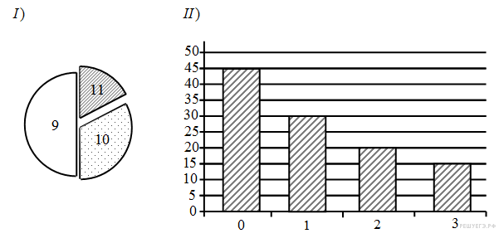
7. Все ученики старших классов (с 9-го по 11-й) участвовали в школьной спартакиаде. По результатам соревнований каждый из них получил от 0 до 3-х баллов. На диаграмме I отражено распределение учеников по классам, а на диаграмме II — количество учеников, набравших баллы от 0 до 3-х. На обеих диаграммах каждый ученик учтён только один раз.

Имеются четыре утверждения:
1 ) Среди учеников 9-го класса есть хотя бы один, набравший 2 или 3 балла.
2 ) Все ученики, набравшие 0 баллов, могут быть 9-классниками.
3 ) Все 10-классники могли набрать ровно по 2 балла.
4 ) Среди набравших 3 балла нет ни одного 10-классника.
Какое из этих утверждений следует из анализа обеих диаграмм?
8. Определите значение переменной s после выполнения следующего фрагмента программы {записанного ниже на разных языках программирования).
Бейсик | Си | Паскаль | Алгоритмический язык
DIM S, N AS INTEGER  S = 56  N = 0  WHILE n < 15  S = S - 6  N = N + 3  WEND  PRINT(S) | #include <stdio.h>  int main(void)  {  int s, n;  s = 56;  n = 0;  while (n < 15) {  s = s - 6;  n = n + 3;  }  printf("%d\n", s);  } | var s, n: integer;  begin  s := 56;  n := 0;  while n < 15 do  begin  s := s - 6;  n := n + 3;  end;  writeln(s)  end. | алг  нач  цел s, n  s := 56  n := 0  нц пока n < 15  s := s - 6  n := n + 3  кц  вывод s  кон
9. Документ объёмом 10 Мбайт можно передать с одного компьютера на другой двумя способами:

А) сжать архиватором, передать архив по каналу связи, распаковать;
Б) сжать суперархиватором, передать суперархив по каналу связи, распаковать.
Какой способ быстрее и насколько, если
- средняя скорость передачи данных по каналу связи составляет 2²⁰ бит в секунду,
- объём сжатого архиватором документа равен 20% от исходного,
- при использовании архиватора время, требуемое на сжатие документа, — 18 секунд, на распаковку — 2 секунды,
- объём сжатого суперархиватором документа равен 10% от исходного,
- при использовании суперархиватора время, требуемое на сжатие документа, — 26 секунд, на распаковку — 4 секунды?
В ответе напишите букву А, если способ А быстрее, или Б, если быстрее способ Б. Сразу после буквы напишите, на сколько секунд один способ быстрее другого.
10. На световой панели в ряд расположены 8 лампочек. Каждая из первых двух лампочек может гореть красным, жёлтым или зелёным цветом. Каждая из остальных шести лампочек может гореть одним из двух цветов - красным или белым. Сколько различных сигналов можно передать с помощью панели (все лампочки должны гореть, порядок цветов имеет значение)?
11. Алгоритм вычисления значения функции F(n), где n — натуральное число, задан следующими соотношениями:
F(n) = n + 1 при n =< 2;
F(n) = 2 · F(n − 1) + F(n − 2) при n > 2.
12.Чему равно значение функции F(4)? В ответе запишите только натуральное число.
карман куртки. Петина мама случайно постирала куртку вместе с запиской. После стирки Петя обнаружил в кармане четыре обрывка с фрагментами IP─адреса. Эти фрагменты обозначены буквами А, Б, В и Г. Восстановите IP─адрес. В ответе укажите последовательность букв, обозначающих фрагменты, в порядке, соответствующем IP─адресу.
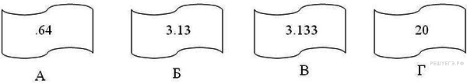
13. B некоторой стране автомобильный номер длиной 6 символов составляют из заглавных букв (используются только 33 различных буквы) и десятичных цифр в любом порядке. Каждый такой номер в компьютерной программе записывается минимально возможным и одинаковым целым количеством байтов (при этом используют посимвольное кодирование и все символы кодируются одинаковым и минимально возможным количеством битов). Определите объём памяти, отводимый этой программой для записи 125 номеров.
1) 375 байт 2) 750 Байт 3) 500 байт 4) 625 байт
14. Исполнитель Чертёжник перемещается на координатной плоскости, оставляя след в виде линии. Чертёжник может выполнять команду Сместиться на (a, b) (где a, b — целые числа), перемещающую Чертёжника из точки с координатами (x, у) в точку с координатами (x + а, у + b). Если числа a, b положительные, значение соответствующей координаты увеличивается; если отрицательные, уменьшается.
Например, если Чертёжник находится в точке с координатами (4, 2), то команда Сместиться на (2, −3)переместит Чертёжника в точку (6, −1).
Запись
Повтори k раз
Команда1 Команда2 КомандаЗ
Конец
означает, что последовательность команд Команда1 Команда2 КомандаЗ повторится k раз.
Чертёжнику был дан для исполнения следующий алгоритм:
Повтори 2 раз
Команда1 Сместиться на (3, 2) Сместиться на (2, 1) Конец
Сместиться на (−6, −4)
После выполнения этого алгоритма Чертёжник вернулся в исходную точку. Какую команду надо поставить вместо команды Команда1?
1) Сместиться на (−2, −1) 2) Сместиться на (1, 1)
3) Сместиться на (−4, −2) 4) Сместиться на (2, 1)
15. На рисунке — схема дорог, связывающих города А, Б, В, Г, Д, Е, Ж, И, К. По каждой дороге можно двигаться только в одном направлении, указанном стрелкой. Сколько существует различных путей из города А в город К?
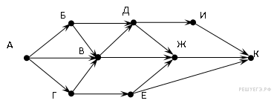
16. В системе счисления с некоторым основанием десятичное число 49 записывается в виде 100. Укажите это основание.
17. В языке запросов поискового сервера для обозначения логической операции «ИЛИ» используется символ «|», а для логической операции «И» — символ «&».
В таблице приведены запросы и количество найденных по ним страниц некоторого сегмента сети Интернет.
Запрос | Найдено страниц (в тысячах)
(Испания & Америка) | (Испания & Индия) | 800
Испания & Америка | 600
Испания & Индия & Америка | 50
Какое количество страниц (в тыс.) будет найдено по запросу Испания & Индия?
18. Определите значение переменной c после выполнения следующего фрагмента программы (записанного ниже на разных языках программирования):

Бэйсик | Паскаль | Си | Алгоритмический язык
a = 30  b = 6  a = a / 2 * b  IF a > b THEN  c = a - 3 * b  ELSE  c = a + 3 * b  ENDIF | a := 30;  b := 6;  a := a / 2 * b;  if a > b then  c := a - 3 * b  else  c := a + 3 * b; | a = 30;  b = 6;  a = a / 2 * b;  if (a > b)  c = a - 3 * b;  else  c = a + 3 * b; | a := 30  b := 6  a := a / 2 * b  если a > b  то c := a - 3 * b  иначе c := a + 3 * b  все

